Міністерство освіти і науки, молоді та спорту України

Львівський національний університет імені Івана Франка

Факультет електроніки

**Звіт**

Про виконання лабораторної №7

з курсу «Чисельні методи»

на тему

## *«Чисельне інтегрування. Формула Грегорі».*

Виконала :

Студентка групи ФЕІ-31

Литвин Віра

Перевірив :

доц. Шувар Р. Я

Львів 2012

**Мета:** вивчити методи чисельного інтегрування з використанням квадратурних формул Грегорі.

**Короткі теоретичні відомості**

Найпростішою квадратурною формулою Ньютона-Котеса є формула трапецій, яка використовує два вузли



Для побудови більш точніших формул у випадку квадратурних формул Ньютлона-Котеса використовується більша кількість вузлів. Так для побудови квадратурної формули Сімпсона ми використовуємо три вузли. Можна піти іншим шляхом і для підвищення точності квадратурної формули використовувати інформацію не тільки про значення функції у вузлі, а про значення її похідних. Побудовані таким чином формули для чисельного інтегрування називаються квадратурними формулами Грегорі.

Побудуємо квадратурну формулу Грегорі на двох вузлах  та  у вигляді



Обмежимось спочатку двома першими членами розкладу



Значення коефіцієнтів  та  знайдемо за допомогою методу невизначених коефіцієнтів. Отримаємо систему рівнянь:



ЇЇ розвязок . Врахуємо тепер наступні два члени розкладу. Отримаємо формулу:



Значення коефіцієнтів  та  знайдемо методом невизначених Отримаємо систему рівнянь:



Задамо умову, що значення коефіцієнтів  та  є такими самими, що у попередньому випадку, тобто . Отримаємо



Знаходимо

, ;

Ми вивели формулу:



Отримана формула є точною для многочленів . Для побудови більш точніших формул використовуємо інформацію про значення вищих похідних



Накладаємо умову, що значення коефіцієнтів , які ми отримали раніше є ті ж самі, що і в попередній формулі. Отримаємо систему рівнянь



Знаходимо значення коефіцієнтів 

Побудуємо наступну формулу з використанням значень третіх похідних.



Накладемо умову, що значення коефіцієнтів  є ті ж самі, що в попередніх двох формулах, тобто ми шукатимемо квадратурну формулу наступного вигляду

 Методом невизначених коефіцієнтів отримаємо систему рівнянь



Знаходимо значення коефіцієнтів

, 

Ми отримали наступну формулу Грегорі



Отримана формула є точною для . Аналогічно можна побудувати і більш точніші формули. Перевагою такого підходу, що для підвищення точності необхідно не використовувати нову формулу, як у формулах Ньютона-Котеса, а обрахувати тільки новий доданок.

Побудуємо складову формулу Грегорі для  відрізків:



Для обчислення похідних в крайніх точках  і  апроксимуємо підінтегральну функцію інтерполяційним многочленом Ньютона. Для вузла  отримаємо:



Якщо обмежитись першими трьома членами, то ця формула буде точною для многочленів степені .

Обчислимо першу похідну



Аналогічно для вузла :



Врахувавши, що вузли є рівновіддаленими, виразимо розділені різниці через відповідні скінченні різниці.



В результаті отримаємо формулу, яка називається квадратурною формулою Грегорі:



Ця формула є точною для многочленів степеня  . Аналогічно можна отримати і біль точнішу формулу:



**Текст програми:**

program lab_7;

var a, b, h, int0, int1 : extended;

n, i : integer;

function f(x : extended) : extended;

begin

f := 3 * x * x * cos(x * x * x);

end;

function fint(x : extended) : extended;

begin

fint := sin(x * x * x);

end;

function factorial(n :extended):extended;

Begin

if (n=0) then

factorial := 1

else

begin

if (n=1) then

factorial := 1

else

factorial := n*factorial(n-1);

end;

End;

function Cki (n:extended; k:extended):extended;

Begin

Cki := factorial(n) / (factorial(k) * factorial(n - k));

End;

function minus(n:integer):integer;

begin

if (n mod 2 = 0) then

minus := 1

else

minus := -1;

end;

function RR(k, m : integer) : extended;

var sum : extended;

j : integer;

begin

sum := 0;

for j := 0 to k do

begin

sum := sum + minus(k - j) * cki(k, j) * f(a + (j + m) * h);

end;

RR := sum;

end;

begin

a := -1;

b := 1;

n := 400;

h := (b - a) / n;

int0 := fint(b) - fint(a);

writeln('Tochne znachenya = ', int0);

int1 := f(b) + f(a);

for i := 1 to n - 1 do

begin

int1 := int1 + 2 * f(a + i * h);

end;

int1 := int1 * h / 2;

writeln('eps1 = ', abs(int1 - int0));

int1 := int1 + h / 12 * (RR(1, 0) - RR(1, n - 1));

writeln('eps2 = ', abs(int1 - int0));

int1 := int1 - h / 24 * (RR(2, 0) + RR(2, n - 2));

writeln('eps3 = ', abs(int1 - int0));

int1 := int1 + 19 * h / 720 * (RR(3, 0) - RR(3, n - 3));

writeln('eps4 = ', abs(int1 - int0));

int1 := int1 - 3 * h / 160 * (RR(4, 0) + RR(4, n - 4));

writeln('eps5 = ', abs(int1 - int0));

int1 := int1 + 863 * h / 60480 * (RR(5, 0) - RR(5, n - 5));

writeln('eps6 = ', abs(int1 - int0));

int1 := int1 - 275 * h / 24192 * (RR(6, 0) + RR(6, n - 6));

writeln('eps7 = ', abs(int1 - int0));

end.

**Вхідні дані**

Вхідними даними є задана функція:

*f(x) = 3 * x * x * cos(x * x * x)*

Первісною для цієї функції буде

*F(x) = sin(x * x * x)*

Знайдемо значення інтегралу на відрізку [-1, 1]. Обчислене точне значення інтегралу рівне:

І = 1.68294196961579

**Хід роботи**

1. В якості точного значення інтегралу візьмемо з обчисленого нами в пункті «Вхідні дані».

2. Обчислимо наближене значення інтегралу за формулою Грегорі, яке буде рівне

Ін = 1.68292392246007

3. Запишемо у вигляді таблиці залежність точності обчисленого інтегралу за формулою Грегорі від числа використаних доданків.

|  |  |
| --- | --- |
| Кількість доданків | Значення похибки |
| 1 | 3.20832121305514E-005 |
| 2 | 1.38652332792866E-006 |
| 3 | 2.69271420716422E-008 |
| 4 | 3.74322794982618E-011 |
| 5 | 2.82536216644758E-011 |
| 6 | 1.66511249233281E-012 |
| 7 | 5.26245713672324E-014 |

4. На основі отриманих даних побудуємо графік залежності точності обчислень інтегралу за формулою Грегорі від числа використаних доданків (рис. 1).

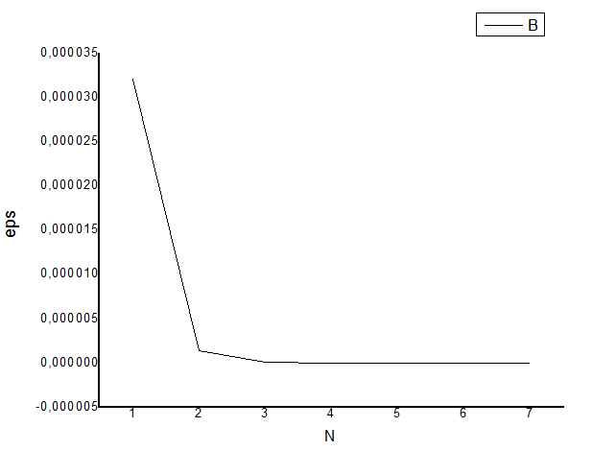

*Рис. 1.* Графік залежності точності обчислень інтегралу від числа використаних доданків

**Висновок:** на даній лабораторній роботі було вивчено методи чисельного інтегрування з використанням квадратурних формул Грегорі. Результати вимірювань показали, що точність інтегрування зростає при рості числа доданків у формулі Грегорі.